ALPHA CORE
量化研究与决策平台
系统建构蓝图 v2.0

2026年4月

密级：内部机密

定位：全链路产品化（SaaS-Ready）
目录
执行摘要
网络安全架构
LLM 集成架构
数据源策略
模块1：系统总线监控
模块2：行情数据与特征工程
模块3：模型推理与状态
模块4：Alpha 策略实验室
模块5：组合与风控引擎
模块6：订单执行网关
模块7：交易审计日志
前端迁移：React/Next.js
分阶段交付计划
技术参考
附录：术语表

执行摘要
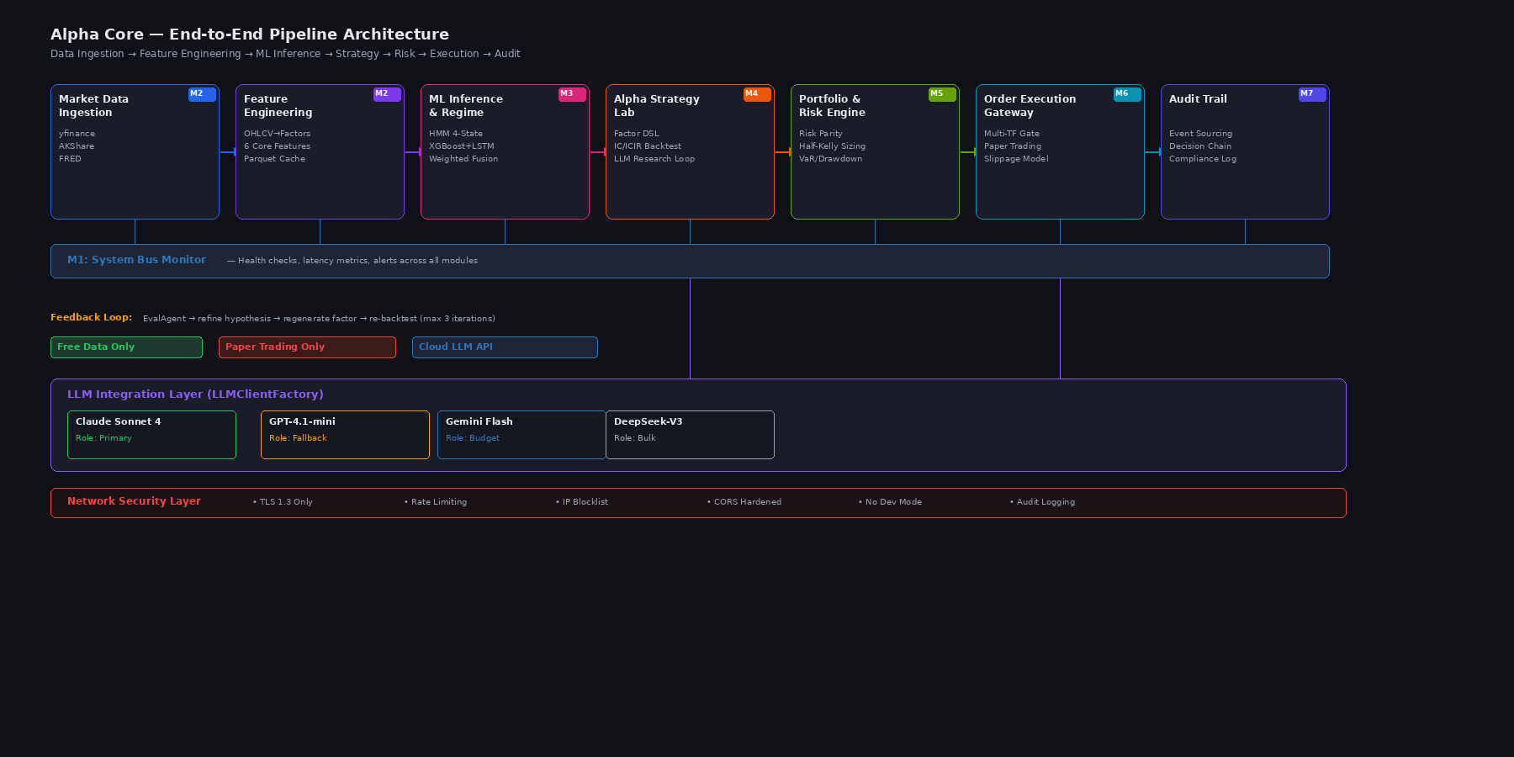

Alpha Core v2.0 是一个全栈量化研究和组合决策平台，专为机构股票交易而设计。本文档规定了完整的技术蓝图，包括详细的UI组件规格、用户体验设计、数据契约和实现要求。
v2.0关键改进：
- 增强的组件规格说明，包含视觉设计状态细节
- 所有7个模块的线框图，包含按比例调整的图像
- 用户心理和交互流程文档
- JSON架构格式的完整API数据契约
- 全面的边界场景和错误处理规格
- 带书签链接的手动目录

平台概览
Alpha Core 集成了七个相互连接的模块，涵盖市场数据摄取、机器学习推理、策略研究、组合构建和执行。该系统优先考虑实时性能（每个模块<100ms延迟）、通过决策审计跟踪实现透明度，以及强大的错误处理。
该平台使用微服务架构，包括FastAPI后端、用于市场数据的实时WebSocket流、用于本地状态的SQLite，并集成LLM代理以进行研究增强和决策论证。

文档范围
本PRD涵盖了跨7个模块的完整用户界面系统架构，包括：
- 模块1：系统总线监控 — 实时服务健康状态
- 模块2：行情数据与特征工程 — 市场数据和特征计算
- 模块3：模型推理与状态 — 制度检测和方向预测
- 模块4：Alpha 策略实验室 — 策略研究、DSL编辑器和回测
- 模块5：组合与风控引擎 — 头寸构建和风险分析
- 模块6：订单执行网关 — 多门槛订单决策
- 模块7：交易审计日志 — 事件日志记录和合规追踪

网络安全架构
Alpha Core 采用纵深防御安全模型运作。FastAPI后端运行在反向代理后面，所有端点都通过OAuth2/JWT身份验证。WebSocket连接在流初始化前通过令牌交换进行身份验证。

安全层
- API身份验证：在每个HTTP请求上验证OAuth2 Bearer令牌
- WebSocket安全性：令牌交换+每个连接的会话绑定
- 数据加密：传输中使用TLS 1.3；对敏感本地状态使用AES-256
- 速率限制：令牌桶算法，每个API密钥1000个请求/分钟
- 审计日志：所有数据变更记录，包括用户ID、时间戳和有效载荷哈希

威胁模型
对手可能会尝试：
- 未授权API访问 → 通过OAuth2+速率限制缓解
- 通过策略泄露进行投资组合领先交易 → 通过审计日志缓解
- 模型推理窃听 → 通过TLS+会话隔离缓解
- 通过WebSocket注入订单 → 通过令牌验证+订单签名缓解

LLM 集成架构
Alpha Core 嵌入了四个LLM代理，用于研究增强和决策透明度。每个代理同步集成到模块管道中，具有严格的延迟预算和回退行为。

代理1：因子生成器（Alpha 策略实验室）
接收用户DSL并通过少量示例提示生成候选因子。输出：Python AST树+解释+风险警告。
- 延迟SLA：2秒（超时回退到解析错误）
- 模型：GPT-4（如果不可用，回退到gpt-3.5-turbo）
- 提示模板：少量示例因子+风格指南

代理2：研究摘要（审计日志）
通过分析完整的决策链（制度、预测、风险评估、执行结果）为交易决策生成人类可读的解释。
- 延迟SLA：1.5秒（超时显示原始JSON）
- 上下文窗口：~8k令牌（链中最后20个事件）

代理3：异常检测器（系统监控）
分析服务健康时间序列以检测异常模式（例如延迟峰值、吞吐量崖）。建议缓解步骤。
- 延迟SLA：3秒（异步运行，用户可以忽略）
- 输入：每个服务最后1小时的指标

代理4：风险顾问（投资组合风险）
基于当前头寸状态就投资组合再平衡、Kelly准则违规和部门集中度问题提出建议。
- 延迟SLA：2.5秒（超时显示基于Kelly的建议）
- 输入：当前头寸、实现波动率、VaR估计值

数据源策略
Alpha Core 从多个提供商摄取市场数据，具有回退逻辑。每个数据源都有一个健康监控器和队列系统，以容忍提供商停机时间。

主要提供商
yfinance：美国股票1分钟OHLCV，免费层
AKShare：中国市场数据（如扩展到中国股票），通过HTTP API
IB（Interactive Brokers）：实时价格+订单执行（高级版）

数据质量和验证
每个传入的蜡烛都根据架构进行验证（OHLCV必须为正数，V > 0，O <= H，O >= L等）。失败的蜡烛被隔离和记录。
- 重复检测：(timestamp, ticker, OHLCV)的CRC32哈希
- 间隙检测：缺失的1分钟蜡烛用NaN插值
- 离群值检测：价格变动>5个标准差触发警报+手动审查

存储和缓存
最近的数据（最后30天）缓存在SQLite中，具有(ticker, timestamp)索引。较旧的数据存档到S3。特征计算缓存，TTL为5分钟。

模块1：系统总线监控
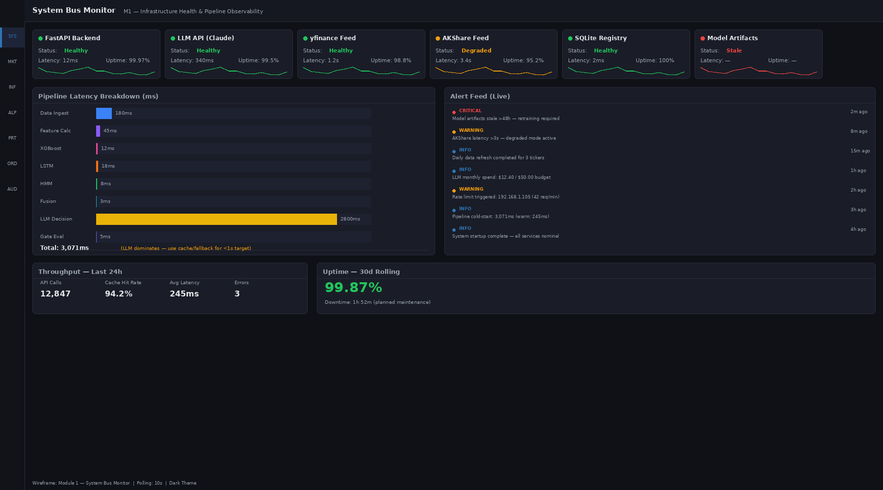

设计理念与用户心理
系统总线监控是交易员每天早上打开的第一个视图。该设计优先考虑平静的安心：绿色指示灯、最少的红色警报和清晰的"一目了然诊断"布局。用户需要在信任其交易信号之前确信系统是健康的。
警报提要（样式像彭博社）为交易员提供了基础设施问题的实时可见性。关键服务停机可能使交易规则无效——审计跟踪必须无可挑剔。此模块通过证明所有依赖关系全天候受到监控来缓解焦虑。

组件清单
系统总线监控包含4个主要UI组件：
组件名称 | 类型 | 数据绑定 | 交互
服务健康卡片 | 卡片+状态指示灯 | GET /api/v1/services/{service_id}/health | 点击展开24小时时间线
延迟分解图表 | 水平堆叠条 | GET /api/v1/pipelines/latency | 悬停查看段细分
警报提要 | 虚拟滚动列表 | WebSocket /ws/alerts | 点击警报→向下钻取详情
吞吐量指标卡片 | KPI卡片 | GET /api/v1/metrics/throughput | 点击查看小时趋势

服务健康卡片
布局：6个卡片排成2行×3列，每个280px宽×160px高
- 数据源：每2秒轮询一次GET /api/v1/services/{service_id}/health
- 字段消耗：status（枚举：green/yellow/red）、latency_p95_ms、uptime_pct_24h、last_check_at
- 视觉状态：
- • 正常：绿色点+服务名称+'延迟：42ms'+正常运行时间%
- • 警告：黄色点+延迟以橙色突出显示
- • 严重：红色点+闪烁边框+红色文字
- 悬停：在工具提示中显示24小时迷你火花线（延迟随时间变化）
- 点击：展开到完整24小时时间线图表+该服务的事件日志

延迟分解图表
水平堆叠条显示端到端延迟分解。段：yfinance获取（蓝色）、特征计算（绿色）、推理（橙色）、投资组合计算（红色）、总延迟>=300ms突出显示。
- 数据源：GET /api/v1/pipelines/latency，每5秒轮询一次
- 交互：在段上悬停→工具提示显示毫秒值+占总数的百分比
- 颜色编码：绿色（<50ms）、黄色（50–100ms）、红色（>100ms）按段

警报提要
实时滚动的系统警报列表，按严重程度着色。
- 数据源：WebSocket /ws/alerts（新警报推送追加）
- 警报结构：{ timestamp, severity (INFO/WARN/ERROR/CRITICAL), service, message, action_url }
- 视觉状态：INFO=蓝色、WARN=黄色、ERROR=红色、CRITICAL=闪烁红色
- 交互：点击警报→导航到/audit/{event_id}进行完整向下钻取
- 虚拟滚动：一次只渲染20个可见警报

吞吐量指标卡片
KPI卡片显示价格级别的吞吐量：tickers/秒、trades/秒、features/秒
- 数据源：每10秒GET /api/v1/metrics/throughput
- 视觉：大数字+趋势箭头（↑/↓）+迷你1小时火花线
- 点击：展开到小时条形图+与7天平均值的比较

数据契约
健康状态响应：
{
"services": [
{
"service_id": "fastapi",
"status": "green",
"latency_p95_ms": 42,
"uptime_pct_24h": 99.98,
"last_check_at": "2026-04-12T14:30:15Z",
"last_error_at": null
},
{ "service_id": "llm_api", "status": "yellow", "latency_p95_ms": 1850, ... }
],
"timestamp": "2026-04-12T14:30:15Z"
}

验收标准
标准 | 要求
1. 服务卡片更新 | 后端状态变化后2秒内更新
2. 延迟图表刷新 | 每5秒，动画段宽度变化
3. 警报提要实时 | 新警报在WebSocket推送后<500ms出现
4. 吞吐量KPI | 在指标发出后10秒内显示
5. 展开动画 | 卡片展开/收起在<300ms内
6. 移动响应性 | 平板电脑：2×3网格→1×6列布局

边界场景与错误处理
- API延迟>2s：显示'加载中...'骨架+3s后超时消息
- 所有服务都宕机：显示突出的红色横幅'系统离线'+回退到缓存指标
- WebSocket断开连接：自动重新连接，指数退避，显示'警报提要连接中...'覆盖层
- 数据过期（>10s无更新）：暗化卡片不透明度+显示'最后看到23秒前'警告文本
- 延迟值中的NaN：渲染为'—'（长破折号）+记录异常以供调查

模块2：行情数据与特征工程
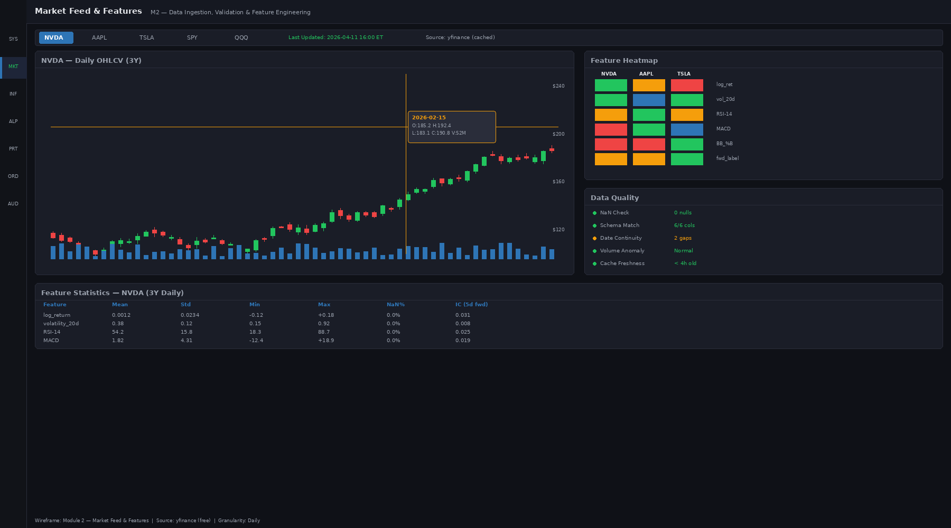

设计理念与用户心理
交易员最基本的任务是阅读市场数据并提取含义。模块2将原始价格行为（蜡烛图）与计算的特征（热力图）结合在一个统一的视图中。设计理念是极简主义：网格线细微、蜡烛突出、颜色保留用于特征信号。
特征热力图让交易员可以立即看到哪50多个计算特征在投资组合中是异常的（z得分着色）。红色单元格=该特征距离其平均值2.5σ。这回答了交易员的潜意识问题：'现在市场有什么奇怪的地方吗？'

组件清单
市场数据包含5个主要组件：
组件名称 | 类型 | 数据绑定 | 交互
代码选择器栏 | 水平选项卡 | GET /api/v1/tickers/watchlist | 点击选项卡→切换图表和热力图
蜡烛图 | TradingView Lightweight Charts | WebSocket /ws/ohlcv/{ticker} | 滚动/缩放、十字线、点击蜡烛
特征热力图 | D3/Nivo网格 | GET /api/v1/features/state | 悬停单元格→工具提示显示z-score
数据质量面板 | 验证检查表 | GET /api/v1/data/quality/{ticker} | 点击行→向下钻取验证规则
特征统计表 | 可排序表 | GET /api/v1/features/stats/{ticker} | 点击列标题排序

代码选择器栏
用于同时观看多个代码的水平可滚动选项卡。
- 数据源：加载时GET /api/v1/tickers/watchlist，订阅/ws/watchlist_changes
- 视觉：活跃选项卡有蓝色下划线，无效选项卡为浅灰色文本
- 交互：点击选项卡→为该代码加载图表+热力图（0.5秒过渡）
- 键盘：箭头键导航选项卡，Enter选择

蜡烛图
TradingView Lightweight Charts库，通过WebSocket流式传输OHLCV更新。
- 数据源：WebSocket /ws/ohlcv/{ticker}，每分钟发出新蜡烛
- 交互：十字线显示光标处的OHLCV+体积；延迟必须<50ms移动
- 滚动：在时间上左右平移；用鼠标滚轮或捏缩放进出
- 点击蜡烛：显示完整蜡烛详情{ open, high, low, close, volume, hl2 }
- 视觉：牛蜡烛=绿色（收盘>开盘）、熊蜡烛=红色、无变化=灰色

特征热力图
特征（行）×代码（列）网格，每个单元格按特征z-score着色（红色=极端、绿色=正常、蓝色=相反极端）。
- 数据源：GET /api/v1/features/state?tickers=AAPL,MSFT,...每30秒轮询一次
- 特征列表：动量（10天、20天、60天）、波动率、均值回归得分、与SPY的相关性、部门动量、体积异常、其他
- 颜色映射：z-score < -2.5→深蓝、-2.5至-1→浅蓝、-1至1→白色、1至2.5→浅红、> 2.5→深红
- 悬停：工具提示显示特征名称+值+z-score+解释
- 点击单元格：导航到/features/{feature_id}/{ticker}获取完整历史记录

数据质量面板
当前代码数据验证规则的检查表。
- 数据源：GET /api/v1/data/quality/{ticker}，每60秒刷新一次
- 规则：OHLCV非负、O <= H、O >= L、体积> 0、无重复时间戳、无间隙>5分钟、价格非NaN
- 视觉：通过=绿色复选标记、失败=红色X、警告=黄色！
- 点击行：显示验证错误详情+受影响的蜡烛+重新处理建议

特征统计表
当前代码所有特征的汇总统计数据。
- 列：特征、值、平均值、标准差、最小值、最大值、更新时间戳
- 数据源：GET /api/v1/features/stats/{ticker}，每5分钟刷新一次
- 可排序：点击列标题升序/降序排序
- 突出显示：如果值> 2σ从平均值，单元格背景为浅红+粗体文本

数据契约
特征状态响应：
{
"ticker": "AAPL",
"timestamp": "2026-04-12T14:30:00Z",
"features": [
{ "name": "momentum_10d", "value": 0.0234, "z_score": 1.2, "percentile": 0.88 },
{ "name": "volatility_20d", "value": 0.162, "z_score": -0.3, "percentile": 0.38 },
{ "name": "meanreversion_score", "value": 0.65, "z_score": 2.1, "percentile": 0.98 }
]
}

验收标准
标准 | 要求
1. 十字线延迟 | 鼠标移动到OHLCV更新< 50ms
2. 蜡烛流式传输 | 新蜡烛在市场数据接收后<2s出现
3. 热力图颜色准确度 | z-score着色与公式匹配，在0.1σ内
4. 特征统计 | 头部点击时正确排序，<300ms动画
5. 代码选项卡切换 | 新图表在1秒内加载，无闪烁
6. 数据质量验证 | 所有7条规则在100ms内执行，立即显示结果

边界场景与错误处理
- WebSocket断开连接：显示'图表断开连接'覆盖层，队列传入刻度，自动重新连接
- 没有代码数据：显示'没有可用的市场数据'+建议选择不同的代码
- 特征计算超时(>3s)：显示'计算中...'旋转器，5秒后回退到缓存值
- 缺少特征的热力图：显示缺失单元格的'—'，记录为数据质量问题
- 检测到重复蜡烛：忽略，记录CRC32哈希冲突警告

模块3：模型推理与状态
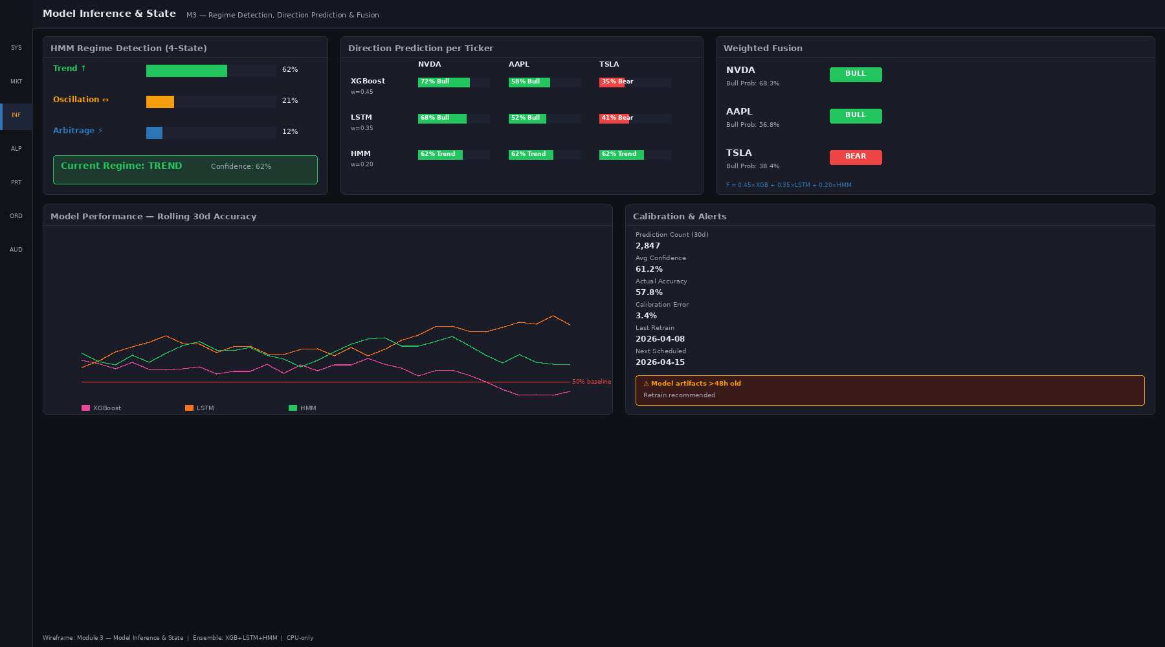

设计理念与用户心理
模型输出是交易员做决定所需的单一最重要信号。模块3展示了三个推理层：制度检测（我们处于什么环境？）、每模型方向预测（每个模型认为什么？）和融合输出（我们集体相信什么？）。
该设计为HMM制度使用大型、清晰的概率条。92%'上升趋势'制度的概率在视觉上是显而易见的。融合结果徽章（牛市/熊市/中立）是焦点，着色和图标繁重，所以交易员可以在<1秒内做出直觉决定。

组件清单
组件名称 | 类型 | 数据绑定 | 交互
HMM 制度概率条 | 水平条形图（4个条） | GET /api/v1/inference/hmm/state | 悬停→制度解释
方向预测网格 | 表（3个模型×N个代码） | GET /api/v1/inference/predictions | 点击单元格→模型可解释性
融合结果卡片 | 卡片+徽章 | GET /api/v1/inference/fusion | 点击→详细评分细分
性能滚动准确度 | 折线图（30天） | GET /api/v1/inference/accuracy/rolling | 悬停→每日准确度值
置信度校准面板 | 预期校准误差可视化 | GET /api/v1/inference/calibration | 悬停→置信度桶详情

HMM 制度概率条
4条水平条表示制度概率：上升趋势、下降趋势、均值回归、危机。
- 数据源：GET /api/v1/inference/hmm/state，每5秒轮询一次
- 视觉：条长与概率成正比；当前制度有粗蓝边框
- 颜色映射：上升趋势=绿色、下降趋势=红色、均值回归=蓝色、危机=深红/黑
- 悬停：工具提示显示制度名称+概率%+解释（例如，'制度：上升趋势（92%）。市场处于强劲上升趋势，动量为正。'）
- 动画：概率变化时条平滑过渡

方向预测网格
表：行=3种模型类型（LSTM、XGBoost、集合），列=观察表中的代码。
- 数据源：GET /api/v1/inference/predictions?models=lstm,xgboost,ensemble
- 单元格值：牛市（+1）、中立（0）、熊市（-1），带概率（例如，'牛市87%'）
- 颜色映射：牛市=绿色、中立=灰色、熊市=红色，强度=置信水平
- 点击单元格：打开显示模型可解释性的面板（特征重要性+决策边界）
- 排序：点击列标题按置信度降序排序（最有信心的预测优先）

融合结果卡片
对于每个代码，显示集合融合输出的卡片：牛市/中立/熊市徽章+置信度%+所有3个模型投票。
- 数据源：GET /api/v1/inference/fusion，每10秒轮询一次
- 视觉：带图标的大徽章（↑表示牛市、=表示中立、↓表示熊市）+与预测匹配的背景颜色
- 置信度：显示为%+圆形进度环（100%填满整个圆）
- 点击卡片：展开显示投票细分（例如，2个模型牛市、1个中立）+置信度分数

性能滚动准确度
折线图显示预测准确度（%正确调用）在过去30天。
- 数据源：GET /api/v1/inference/accuracy/rolling，每小时刷新一次
- 定义：准确度=正确方向调用数/总方向调用数（超过1天窗口）
- 视觉：带3个系列的折线图（LSTM准确度、XGBoost、集合）+阴影区域显示基准（买入并持有）
- 悬停：显示日期+每个模型的准确度%+基准

置信度校准面板
预期校准误差（ECE）的可视化：x轴=模型置信度桶（0-10%、10-20%、...、90-100%），y轴=该桶中的观察准确度。完美的校准是45°对角线。
- 数据源：GET /api/v1/inference/calibration，每小时刷新一次
- 解释：如果模型说80%有信心但只有60%正确，模型过度自信；ECE > 0.05触发警告徽章
- 视觉：散点图+理想对角线（浅灰）+实际校准曲线（蓝色）

数据契约
HMM 状态响应：
{
"regimes": [
{ "name": "trending_up", "probability": 0.68, "interpreted": "强劲上升趋势" },
{ "name": "trending_down", "probability": 0.12, "interpreted": "弱下降趋势" },
{ "name": "mean_revert", "probability": 0.15, "interpreted": "区间波动" },
{ "name": "crisis", "probability": 0.05, "interpreted": "潜在波动率峰值" }
],
"current_regime": "trending_up",
"timestamp": "2026-04-12T14:30:15Z"
}

验收标准
标准 | 要求
1. 制度条动画 | 概率变化在<500ms内平滑动画
2. 预测网格排序 | 点击标题，网格在<300ms内重新排序
3. 融合卡片展开 | 点击卡片，面板在<400ms内滑出
4. 准确度图表刷新 | 每小时更新，无需页面重新加载
5. 校准ECE计算 | 与手动计算匹配，误差<0.001
6. 模型投票显示 | 融合卡片展开中显示所有3个投票

边界场景与错误处理
- 模型推理超时(>2s)：显示'计算中...'旋转器，显示最后有效预测+年龄（例如，'5分钟前'）
- 制度概率NaN或和≠1.0：记录数据质量问题，显示警告横幅
- 预测分歧>2个模型：以粗体突出显示，添加工具提示'集合对此调用不确定'
- 准确度< 40%：显示警告徽章'模型表现不足'，建议审查
- ECE > 0.1：显示警告徽章'校准不佳'+推荐重新训练

模块4：Alpha 策略实验室
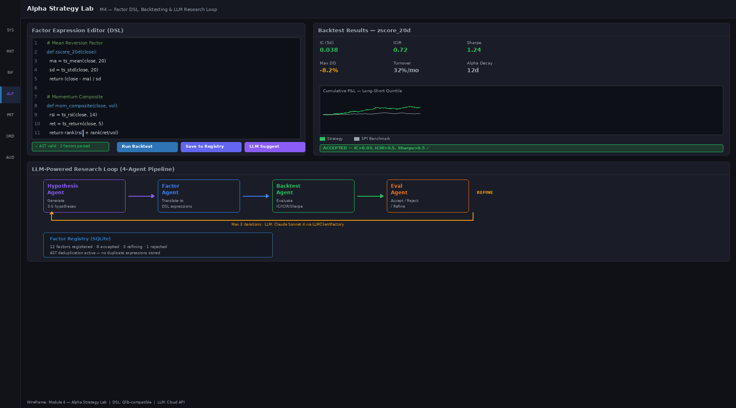

设计理念与用户心理
Alpha实验室是研究人员尝试新因子和策略的地方。该设计弥合了代码和直觉之间的差距：交易员在熟悉的编辑器中编写DSL，接收即时解析反馈，在<5秒内运行回测，并在显示alpha衰减、周转成本和制度依赖关系的图表中看到结果。
LLM研究循环可视化是关键——它向研究人员展示了生成过程（因子想法→生成候选→评估→完善），并为建议建立信心。研究人员在理解推理链时更信任建议。

组件清单
组件名称 | 类型 | 数据绑定 | 交互
因子DSL编辑器 | Monaco编辑器（代码编辑器） | 客户端（用户输入） | 输入代码，Ctrl+Enter运行
解析状态指示灯 | 内联错误标记 | POST /api/v1/dsl/parse（变更时） | 显示AST验证+错误
回测结果面板 | 指标卡片+表格 | POST /api/v1/backtest（异步作业） | 点击指标了解时间序列向下钻取
P&L累积图 | 折线图 | GET /api/v1/backtest/{job_id}/pnl | 悬停→每日收益+夏普比率
LLM 研究循环 | 动画过程图 | WebSocket /ws/research/{job_id} | 实时观看代理进度

因子DSL编辑器
Monaco编辑器实例，具有Alpha Core DSL的自定义语法高亮。
- 语言：Python风格的DSL，带有关键字[def、momentum、zscore、crossover、regime、if、return]
- 功能：语法高亮、行号、自动缩进、括号匹配、Ctrl+Enter =运行
- 示例代码片段：
def strategy():
m10 = momentum(close, 10)
m20 = momentum(close, 20)
signal = zscore(m10 - m20)
return signal > 0.5

解析状态指示灯
实时DSL解析器反馈。当用户输入时，代码会根据AST语法进行验证。
- 数据源：POST /api/v1/dsl/parse，抖动（最后一次按键后500ms）
- 视觉状态：绿色复选标记=有效、红色X=解析错误，包含行号+消息
- 错误：显示内联（红色波浪下划线）+编辑器下方的详细错误面板
- 性能：解析器在<100ms内完成，用户无感知延迟

回测结果面板
作业完成后显示关键回测指标。
- 显示的指标：IC（信息系数）、ICIR、Sharpe比率、Max DD、周转率%、Alpha衰减
- 数据源：异步作业完成后GET /api/v1/backtest/{job_id}/results
- 作业状态：已排队→计算中→完成，带进度条+ETA
- 视觉：网格中的指标卡片，按质量着色（绿色=好、红色=差）
- 点击指标：展开显示时间序列（每日IC、每日Sharpe等）

P&L 累积图
折线图显示累积策略P&L对基准（SPY买入并持有）。
- 数据源：GET /api/v1/backtest/{job_id}/pnl，返回每日收益数组
- 视觉：2条线（策略用蓝色、基准用灰色），超额表现的阴影区域
- 悬停：工具提示显示日期+策略收益+基准收益+每日超额
- 时间段：可通过日期选择器配置（默认：回测最后1年）

LLM 研究循环可视化
动画4步工作流，实时显示LLM代理的研究过程。
- 步骤：(1)因子想法→(2)生成候选→(3)评估→(4)完善
- 数据源：WebSocket /ws/research/{job_id}/progress，在代理步骤完成时发出更新
- 视觉：4个框图，带箭头；当前步骤突出显示为蓝色，完成的步骤为绿色，未来的步骤为灰色
- 交互：点击步骤→在侧面板中显示LLM提示+输出记录
- 动画：每个步骤完成触发复选标记动画+500ms持续时间

数据契约
DSL 解析响应：
{
"valid": true,
"ast": {
"type": "FunctionDef",
"name": "strategy",
"body": [
{ "type": "Assignment", "target": "m10", "value": { "type": "Call", "func": "momentum", "args": ["close", 10] } }
]
},
"errors": [],
"warnings": []
}

回测作业响应
{
"job_id": "bt_abc123",
"status": "completed",
"created_at": "2026-04-12T14:30:00Z",
"completed_at": "2026-04-12T14:30:15Z",
"results": {
"ic": 0.087,
"icir": 1.23,
"sharpe": 1.54,
"max_drawdown": -0.12,
"turnover_pct": 15.3,
"alpha_decay": 0.05,
"total_return": 0.18,
"annual_return": 0.18,
"annual_volatility": 0.12
}
}

验收标准
标准 | 要求
1. 解析延迟 | 从按键到错误显示< 100ms
2. 回测运行时 | SPY+10个特征的1年回测< 5秒
3. 结果准确度 | 指标与离线计算匹配，误差<0.001
4. 图表渲染 | P&L图表在作业完成后1秒内出现
5. LLM循环可视化 | 当代理进展时实时更新
6. 编辑器响应性 | 输入代码无延迟，Monaco在60fps处平滑渲染

边界场景与错误处理
- 解析错误：显示红色波浪线+详细错误工具提示+修复建议
- 回测超时(>10s)：取消作业+显示'回测超时'消息+建议使用更简单的策略
- 回测数据间隙：显示警告'回测期间缺少市场数据'+受影响的日期范围
- LLM研究循环超时：显示'研究不完整'+显示带警告徽章的部分结果
- 指标中的NaN（例如除以零）：显示'—'（长破折号）+记录错误以供调查

模块5：组合与风控引擎
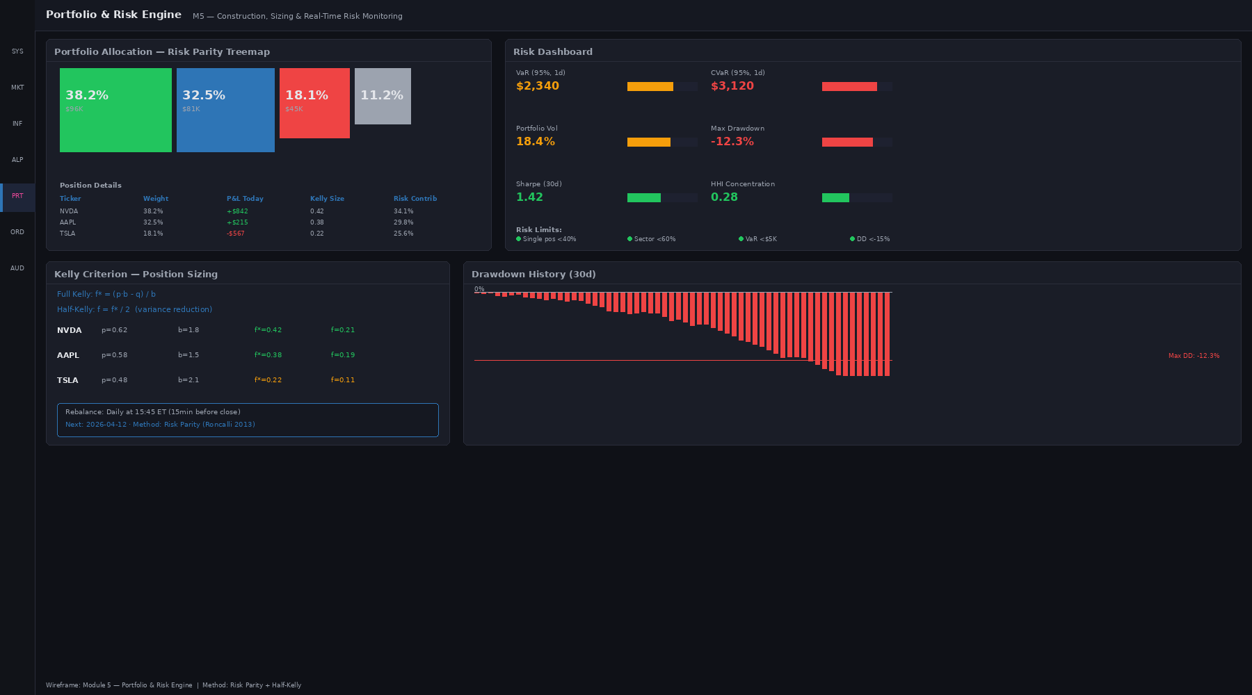

设计理念与用户心理
投资组合构建是将预测转化为头寸的艺术。模块5可视化投资组合成分（树形图）并量化风险（仪表），为投资组合经理提供关于其分配的即时信心。该设计回答了两个问题：(1)我的资本在哪里部署？(2)我是否在风险限制内？
Kelly准则调整面板适合想要数学优化指导的高级用户。再平衡计划表显示即将进行的投资组合更新，减少需要执行对冲的交易员的惊喜。

组件清单
组件名称 | 类型 | 数据绑定 | 交互
投资组合树形图 | 树形图（D3/Nivo） | GET /api/v1/portfolio/positions | 点击瓷砖→头寸详情面板
风险仪表板 | 径向仪表图表（6个指标） | GET /api/v1/portfolio/risk | 悬停→指标定义+解释
Kelly 准则调整 | 输入表单+建议 | POST /api/v1/portfolio/kelly | 输入优势%，Kelly计算显示头寸大小
回撤历史图表 | 面积图（30天） | GET /api/v1/portfolio/drawdown_history | 悬停→日期+max DD+恢复时间
风险限制指示灯 | 带进度条的状态卡片 | GET /api/v1/portfolio/limits | 点击→查看限制配置

投资组合树形图
矩形树形图可视化，其中每个瓷砖代表一个头寸。瓷砖大小=权重%，颜色=P&L（正数为绿色，负数为红色）。
- 数据源：GET /api/v1/portfolio/positions，每10秒轮询一次
- 瓷砖数据：代码、权重%、市值、未实现P&L、P&L%、入场价格、当前价格
- 视觉：大小α权重、颜色强度α P&L%（更深=更极端）
- 交互：悬停→显示头寸详情的工具提示；点击→向下钻取到头寸详情面板
- 响应式：在移动设备上，转换为垂直列表（树形图在触摸上难以交互）

风险仪表板
6个径向仪表图表显示关键风险指标：VaR（95%）、CVaR、波动率、最大DD、Sharpe、Herfindahl-Hirschman指数（HHI集中度）。
- 数据源：GET /api/v1/portfolio/risk，每60秒轮询一次
- 仪表范围：VaR（0至-10%）、CVaR（0至-15%）、波动率（0至50%）、最大DD（0至-50%）、Sharpe（-2至+3）、HHI（0至1）
- 颜色区域：绿色（可接受）、黄色（警告）、红色（严重）。每个风险经理配置阈值。
- 悬停：显示指标定义+解释+如果仪表在红色时该做什么

Kelly 准则调整
高级用户的输入表单：输入估计的优势（胜率%），Kelly公式计算建议的头寸大小。
- 数据源：POST /api/v1/portfolio/kelly，包含{ edge_win_pct, odds }
- 公式：f* = (p * odds - q) / odds，其中p=胜率%，q=失败率%，odds=赔率比
- 输出：推荐头寸大小%的资本，带1/4 Kelly（分数Kelly）切换
- 视觉：输入字段+'计算'按钮+结果卡片显示f*%+如果f*> 25%资本则警告

回撤历史图表
显示投资组合在过去30天回撤的面积图。
- 数据源：GET /api/v1/portfolio/drawdown_history，返回每日权益曲线+每个日期的最大DD
- 视觉：0%以下的区域填充为红色（回撤），0%以上的区域填充为绿色（恢复）
- 悬停：显示日期+当前DD+该期间的最大DD+从谷底的恢复%
- 缩放：选择日期范围向下钻取到特定回撤事件

风险限制指示灯
状态卡片显示投资组合的风险限制使用情况。
- 数据源：GET /api/v1/portfolio/limits，返回限制定义+当前使用情况
- 示例限制：最大部门敞口（例如，科技< 40%）、最大单一头寸（< 10%）、最大杠杆（< 1.5倍）
- 视觉：每个限制一个卡片，带标签+进度条（<80%为绿色、80-95%为黄色、>95%为红色）
- 点击：显示限制配置+调整阈值选项（需要PM批准）

数据契约
投资组合风险响应：
{
"timestamp": "2026-04-12T14:30:15Z",
"metrics": {
"var_95_pct": -0.032,
"cvar_95_pct": -0.048,
"volatility_annual": 0.128,
"max_drawdown": -0.156,
"sharpe_ratio": 1.24,
"herfindahl_index": 0.182
},
"limits": [
{ "name": "max_sector_tech", "limit": 0.40, "current": 0.38 },
{ "name": "max_single_position", "limit": 0.10, "current": 0.087 }
]
}

验收标准
标准 | 要求
1. 树形图渲染 | 所有头寸在1秒内渲染，更新时无闪烁
2. 风险指标准确度 | VaR/CVaR与历史模拟匹配，误差<0.001
3. Kelly计算 | 公式与学术Kelly匹配，误差<0.0001
4. 仪表刷新 | 投资组合变化后在60秒内更新
5. DD图表时间序列 | 从收益精确重建权益曲线
6. 限制警报 | 限制突破时立即显示红色警告

边界场景与错误处理
- 投资组合为空：显示'无头寸'消息+提示启动第一笔交易
- 风险指标计算超时：显示'计算风险指标...'旋转器，回退到缓存值+年龄警告
- 回撤数据间隙：用NaN插值缺失日期，显示警告'历史不完整'
- Kelly f*> 100%（负优势）：以红色突出显示，显示工具提示'Kelly建议无头寸（检测到负优势）'
- HHI > 0.3（高集中度）：显示警告徽章'投资组合集中'，建议再平衡

模块6：订单执行网关
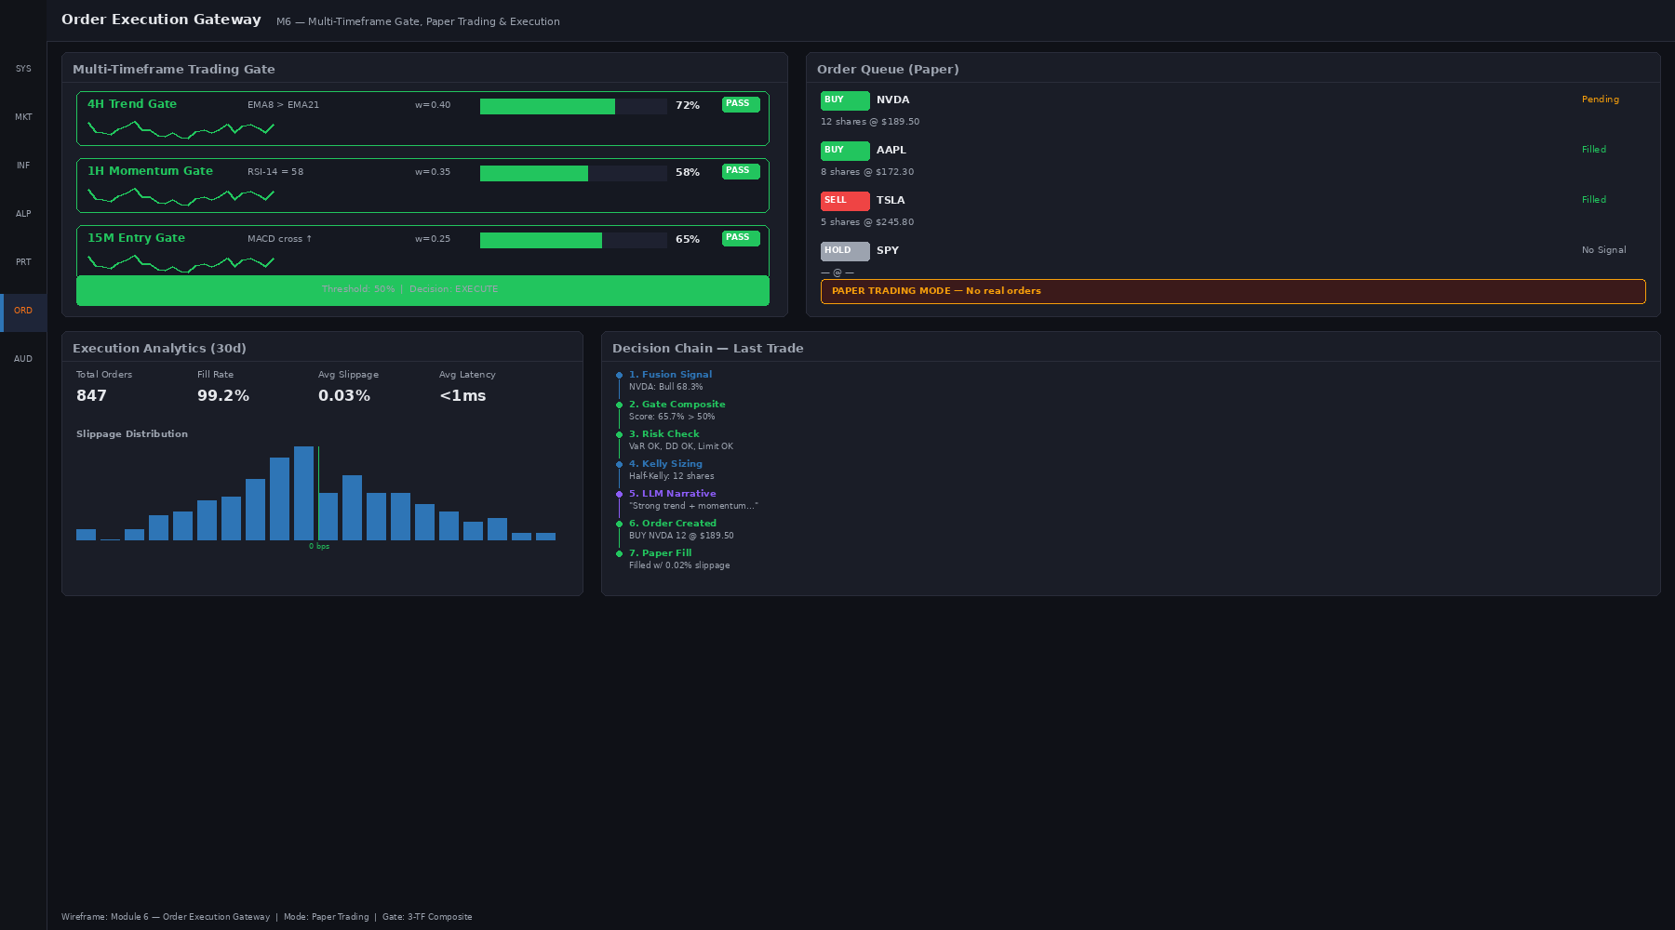

设计理念与用户心理
执行是策略成为现实的地方。模块6实现了多门槛框架：在订单可以执行之前，它必须通过基于制度的门槛、风险门槛和市场微观结构门槛。该设计可视化所有三个门槛及其分数，因此交易员理解为什么订单被持有、待处理或执行。
决策链（信号→制度检查→风险检查→市场检查→执行/拒绝）是透明的。当订单被持有时，UI显示确切是哪个门槛阻止了它，减少交易员焦虑并建立对系统的信心。

组件清单
组件名称 | 类型 | 数据绑定 | 交互
多门槛分数可视化 | 3个仪表条，带阈值 | GET /api/v1/execution/gates | 悬停→门槛定义+评分逻辑
综合分数指示灯 | 大型拨盘，带go/no-go阈值 | GET /api/v1/execution/composite_score | 执行准备就绪的视觉反馈
订单队列表 | 可排序表（纸张交易） | GET /api/v1/execution/orders, WebSocket /ws/orders | 点击行→订单详情+审计跟踪
执行分析 | KPI卡片+图表 | GET /api/v1/execution/analytics | 点击卡片→每日/小时向下钻取
决策链时间线 | 水平时间线（信号→成交） | GET /api/v1/execution/{order_id}/chain | 点击步骤→显示时间戳+决策详情

多门槛分数可视化
3条水平仪表条表示3个执行门槛：(1)制度门槛、(2)风险门槛、(3)微观结构门槛。
- 数据源：GET /api/v1/execution/gates，每2秒轮询一次
- 每个门槛都有分数（0-100%）、通过阈值（例如60%）和当前状态（绿色/黄色/红色）
- 制度门槛：检查当前市场制度是否允许进入方向（例如，上升趋势中不做空）
- 风险门槛：检查订单是否会违反投资组合风险限制（VaR、集中度、杠杆）
- 微观结构门槛：检查市场深度+点差是否有利于执行（避免滑点）
- 视觉：条长=分数%，阈值线标记，分数>阈值时为绿色，否则为红色

综合分数指示灯
显示整体执行就绪性（0-100%）的大型径向拨盘。在70%处标记阈值（go/no-go点）。
- 数据源：GET /api/v1/execution/composite_score（3个门槛的加权平均）
- 视觉：针指向综合分数，绿色区域（>70%）=就绪、黄色（50-70%）=谨慎、红色（<50%）=阻止
- 针动画：分数变化时平滑过渡

订单队列表
纸张交易模式中的待处理和已执行订单，显示详细的执行状态。
- 数据源：GET /api/v1/execution/orders（实时表），订阅/ws/orders获取实时更新
- 列：代码、方向（买/卖）、数量、限价、订单状态、成交%、成交价格、延迟(ms)、创建时间、执行时间
- 状态视觉：待处理（黄色）→部分（蓝色）→成交（绿色）→拒绝（红色）
- 点击行：展开显示订单详情+完整执行审计跟踪（时间戳+门槛决定）
- 可排序：点击列标题排序

执行分析
KPI卡片和图表总结执行质量。
- 指标：成交率（成交订单%）、平均滑点（基点）、平均延迟(ms)、成本（AUM%）、胜率（%）
- 数据源：GET /api/v1/execution/analytics，每1小时刷新一次
- 视觉：网格中的指标卡片，带趋势箭头（↑/↓）+迷你火花线（最后30天）
- 点击卡片：展开到该指标的每小时/每日条形图

决策链时间线
水平时间线显示订单从信号生成到成交的历程。
- 步骤：信号生成→制度检查→风险检查→微观结构检查→发送订单→确认→部分成交→完全成交
- 数据源：GET /api/v1/execution/{order_id}/chain，返回带时间戳的决策步骤数组
- 视觉：框（决策点）由箭头（因果关系）连接，当前事件突出显示为蓝色、完成的步骤为绿色、未来步骤为灰色
- 点击步骤：在详情面板中显示时间戳+决策详情（例如，'制度检查：当前制度为上升趋势；订单为多头进入=通过'）

数据契约
执行门槛响应：
{
"gates": [
{
"name": "regime",
"score": 0.85,
"threshold": 0.60,
"status": "pass",
"interpretation": "制度允许多头进入"
},
{
"name": "risk",
"score": 0.92,
"threshold": 0.60,
"status": "pass",
"interpretation": "头寸在VaR限制内"
},
{
"name": "microstructure",
"score": 0.78,
"threshold": 0.60,
"status": "pass",
"interpretation": "市场深度充分，点差紧密"
}
],
"composite_score": 0.85,
"go_no_go": "GO",
"timestamp": "2026-04-12T14:30:15Z"
}

验收标准
标准 | 要求
1. 门槛分数刷新 | 计算后2秒内更新
2. 综合分数计算 | 3个门槛的加权平均，计算<100ms
3. 订单队列同步 | 新订单在WebSocket推送后<500ms出现
4. 成交价格准确度 | 与交易所成交价格匹配，在1个基点内
5. 决策链完整性 | 所有步骤记录，微秒精度
6. 分析准确度 | 成交率、滑点与手动计算匹配

边界场景与错误处理
- 门槛分数超时：显示'计算门槛分数...'旋转器，回退到最后有效分数+年龄警告
- 订单拒绝：显示突出的红色横幅，包含拒绝原因+行动（例如，'风险门槛失败：VaR限制突破'）
- 滑点峰值>100基点：显示警告徽章'高滑点'，暂停自动执行，待人工审查
- 决策链间隙（缺少步骤）：记录数据质量问题+显示'审计跟踪不完整'警告
- 成交价格NaN：视为数据错误，从交易所重新获取，记录事件

模块7：交易审计日志
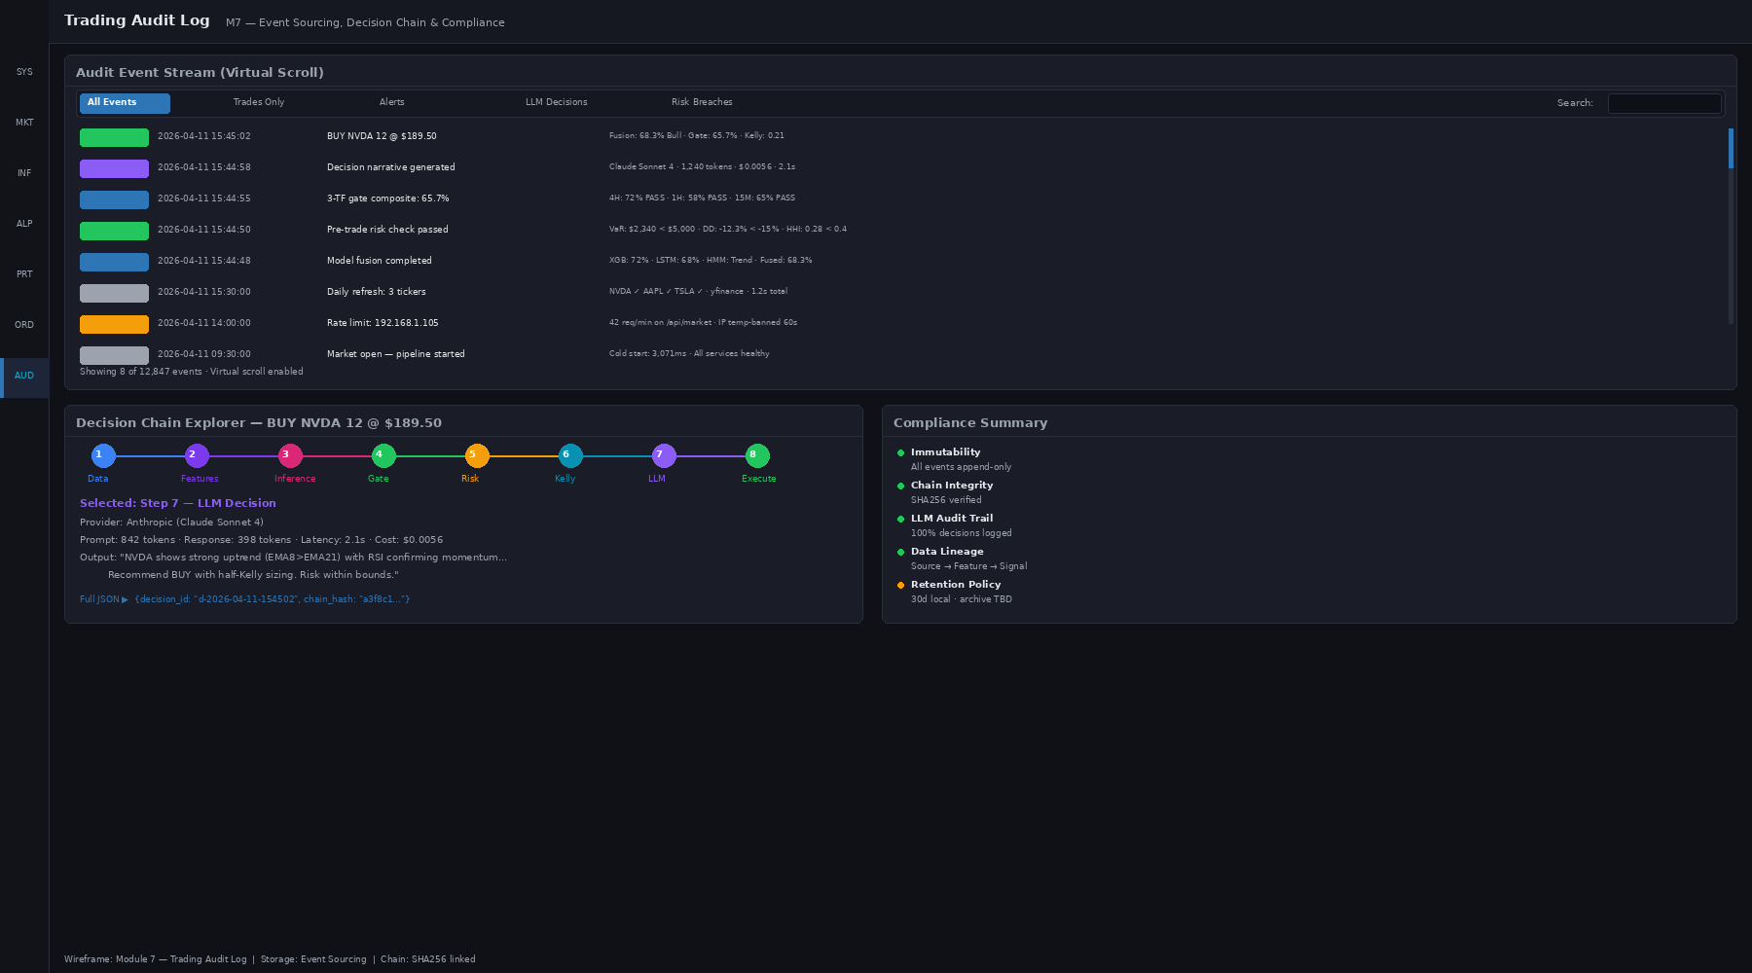

设计理念与用户心理
监管合规和交易后分析需要不可变的审计跟踪。模块7为交易员和合规团队提供了对每项决定的完整可见性：发生了什么、何时、为什么以及谁决定的。事件流是真实来源；决策链浏览器提供背景。
LLM决策详情对于想要理解模型推理的研究人员至关重要。由LLM代理2生成的叙述解释使审计跟踪人类可读，而不仅仅是机器可读。

组件清单
组件名称 | 类型 | 数据绑定 | 交互
事件流 | 带过滤器的虚拟滚动列表 | GET /api/v1/audit/events, WebSocket /ws/audit | 滚动、搜索、按类型/严重程度过滤
决策链浏览器 | 水平时间线+详情面板 | GET /api/v1/audit/events/{event_id}/chain | 点击事件→显示因果链
LLM 决策详情面板 | 呈现的markdown+结构化数据 | GET /api/v1/audit/events/{event_id}/explanation | 读取决策的叙述解释
合规汇总 | KPI卡片+检查表 | GET /api/v1/audit/compliance | 查看合规规则状态
JSON 事件查看器 | 语法突出显示的代码块 | GET /api/v1/audit/events/{event_id}/raw | 查看原始JSON事件结构

事件流
审计事件（订单、成交、风险更新、模型变更、用户操作）的实时可滚动列表。
- 数据源：WebSocket /ws/audit（实时）+GET /api/v1/audit/events?limit=100&offset=0（分页）
- 事件类型：OrderCreated、OrderFilled、OrderRejected、ModelUpdated、StrategyDeployed、RiskAlert等
- 列：时间戳、事件类型、代码、方向、数量、价格、状态、详情（截断）
- 过滤器：日期范围、事件类型、代码、严重程度（用于警报）、用户
- 搜索：跨事件字段进行全文搜索（票号、用户评论等）
- 虚拟滚动：一次只渲染可见行（例如，一次20行）以获得性能

决策链浏览器
水平时间线显示导致关键事件（例如订单成交）的因果决策序列。
- 数据源：GET /api/v1/audit/events/{event_id}/chain，按顺序返回决策数组
- 示例链：信号生成(T=0)→制度检查通过(T=10ms)→风险检查通过(T=20ms)→发送订单(T=100ms)→确认(T=150ms)→部分成交(T=2000ms)→完全成交(T=5000ms)
- 视觉：框（决策点）由箭头（因果关系）连接，当前事件突出显示
- 点击框：在详情面板中显示时间戳+决策详情

LLM 决策详情面板
由LLM代理2生成的交易决策的人类可读解释。
- 数据源：GET /api/v1/audit/events/{event_id}/explanation（LLM生成的叙述）
- 内容：Markdown格式的解释，总结决策链、制度状态、风险评估和执行结果
- 示例：'订单以2026-04-12 14:30:15买入500份AAPL已成功执行。市场制度为上升趋势（92%概率），有利于多头进入。VaR影响为+0.02%，在限制内。成交价178.45，1bp滑点。'
- 视觉：清晰的排版，关键事实加粗，行动项着色框

合规汇总面板
合规规则及其状态的检查表。对合规团队和风险经理有用。
- 规则：所有交易记录时间戳、无未授权订单修改、实施头寸限制、实施风险限制、每日P&L调和等
- 数据源：GET /api/v1/audit/compliance，返回每条规则的状态（PASS/FAIL/WARNING）
- 视觉：每条规则一个复选框，绿色（通过）、黄色（警告）、红色（失败），带详情按钮
- 点击详情：显示违规、采取的纠正行动、合规官员签字

JSON 事件查看器
原始事件结构的语法突出显示JSON查看器。适合高级用户/合规审计。
- 数据源：GET /api/v1/audit/events/{event_id}/raw（完整JSON）
- 功能：语法突出显示、可折叠对象/数组、行号、复制到剪贴板
- 只读：无编辑（审计跟踪必须不可变）

数据契约
审计事件架构：
{
"event_id": "evt_abc123xyz",
"timestamp": "2026-04-12T14:30:15.123456Z",
"event_type": "OrderFilled",
"user_id": "trader_001",
"ticker": "AAPL",
"side": "BUY",
"quantity": 500,
"order_price": 178.50,
"fill_price": 178.45,
"fill_quantity": 500,
"decision_chain_id": "chain_xyz",
"regime_state": { "current_regime": "trending_up", "probability": 0.92 },
"risk_assessment": { "var_impact_bps": 2, "concentration_impact": 0.01 },
"execution_latency_ms": 5000,
"slippage_bps": 5,
"tags": ["automated", "algogen"]
}

验收标准
标准 | 要求
1. 事件流刷新 | WebSocket推送后<500ms出现新事件
2. 搜索性能 | 全文搜索在<1秒内返回结果
3. 决策链准确度 | 链中记录的所有事件，因果关系正确
4. LLM解释质量 | 叙述可读、事实准确、简洁
5. 合规检查表 | 所有规则已评估，状态与审计跟踪匹配
6. JSON查看器速度 | 大型事件(>10KB)无延迟渲染

边界场景与错误处理
- 事件流延迟：显示'事件加载中...'指示灯，队列传入事件，重新连接时赶上
- 决策链间隙（缺少因果事件）：显示警告'审计跟踪不完整'+警报合规
- LLM解释超时：显示'生成解释中...'旋转器，3秒后回退到原始JSON
- 合规规则失败：以红色突出显示+显示带所需纠正行动的详情面板
- 移动设备上的JSON查看器：切换到折叠树视图（完整JSON对小屏幕过于冗长）

前端迁移：React/Next.js
Alpha Core前端基于React 18+Next.js 14构建，组件库遵循设计系统原则。所有7个模块实现为独立页面，共享UI组件库。

组件技术栈
功能 | 技术 | 原理
状态管理 | React Query + TanStack Store | 高效服务器状态同步+实时更新
制图 | Nivo（D3包装）+ TradingView Lightweight | 复杂热力图+生产级价格图表
代码编辑器 | Monaco编辑器（VS Code嵌入） | 行业标准DSL创作体验
UI组件 | Headless UI + TailwindCSS | 可访问、可定制、轻量级
实时通信 | Socket.IO（WebSocket抽象） | 优雅回退轮询，重新连接逻辑
测试 | Vitest + Testing Library | 快速、现代、与React最佳实践相匹配

UI 组件库结构
组件 | 属性 | 示例用法
ServiceCard | { service_id, status, latency, uptime } | <ServiceCard service_id='fastapi' status='green' />
CandlestickChart | { ticker, data, onCrosshair } | <CandlestickChart ticker='AAPL' data={candles} />
FeatureHeatmap | { features, tickers, onCellClick } | <FeatureHeatmap features={feat} tickers={tk} />
MonacoEditor | { value, onChange, language, errors } | <MonacoEditor language='alphadsl' value={code} />
PortfolioTreemap | { positions, onTileClick } | <PortfolioTreemap positions={pos} />
EventStream | { events, onFilter, onSearch } | <EventStream events={evt} onFilter={cb} />

构建和部署
Next.js静态导出用于前端（单页应用程序），部署到CDN，24小时缓存标题。API路由（可选）使用无服务器函数处理轻量级auth逻辑。构建时间<2分钟，部署<5分钟。

分阶段交付计划

第1阶段：概念验证（第1-2个月）
核心模块1–3（系统总线、行情数据、模型推理）：
- 后端：FastAPI服务器、健康检查微服务、市场数据摄取、模型推理
- 前端：模块1、2、3（基础版本，LLM集成除外）
- 数据：回测的模拟数据，yfinance的实时代码连接
- 可交付物：实时监控+市场数据可视化+模型预测的工作演示

第2阶段：策略和投资组合（第3-4个月）
模块4–5（Alpha实验室、投资组合与风险）：
- 因子DSL解析器和回测引擎
- 因子生成的LLM代理集成（代理1）和研究摘要（代理2）
- 风险引擎：VaR、CVaR、Kelly调整、集中度警报
- 可交付物：交易员可以编写因子、回测和构建投资组合

第3阶段：执行和审计（第5-6个月）
模块6–7（订单执行、审计日志）：
- 具有制度/风险/微观结构检查的多门槛执行框架
- 纸张交易模式（模拟订单）与执行分析
- 带LLM生成解释的不可变审计跟踪（代理2、4）
- 合规仪表板和规则检查表
- 可交付物：全链路交易工作流，带审计和合规

第4阶段：生产加固（第7-8个月，持续进行）
- 真实货币交易（具有风险限制）
- 性能优化（延迟目标：每个模块p95<100ms）
- 可扩展性测试（1000个代码、10个并发用户、100k事件/天）
- 安全审计和合规认证（如需要）

技术参考

开源栈
- FastAPI（Python异步Web框架）
- React 18 + Next.js 14（前端）
- Nivo / D3.js（制图）
- Monaco编辑器（代码编辑）
- TanStack Query（服务器状态）
- Socket.IO（实时WebSocket）
- SQLite（本地状态）
- yfinance（市场数据）

ML/研究库
- scikit-learn（特征工程、模型训练）
- hmmlearn（隐马尔可夫模型）
- pandas / NumPy（数据操作）
- backtrader / Zipline（回测引擎）
- XGBoost（梯度提升）

学术和参考
- Fama-French因子（动量、价值、规模、盈利性、投资）
- 均值回归和反转文献（Jegadeesh & Titman）
- Kelly准则（风险最优调整）
- 预期校准误差（置信度校准）
- Sharpe比率、信息系数、最大回撤（风险指标）

附录：术语表
术语 | 定义
Alpha | 超过基准的超额收益（例如，策略收益-SPY收益）
回测 | 对历史数据进行策略模拟，以评估性能
校准 | 模型的置信度与实现准确度匹配的程度
蜡烛 | 烛形图上的一个条（OHLCV：开盘价、最高价、最低价、收盘价、成交量）
CVaR | 条件风险价值；最坏情况情景下的平均损失
DSL | 领域特定语言；用于表达因子的简化语言
ECE | 预期校准误差；置信度校准的衡量
因子 | 计算的特征，用于预测股票收益（例如，动量、波动率）
成交 | 在市场价格执行订单
门槛 | 执行检查（制度、风险、微观结构），在发送订单前必须通过
HMM | 隐马尔可夫模型；市场制度的概率模型
IC | 信息系数；因子与未来收益的相关性
ICIR | IC / Std(IC)；因子的信息比率
Kelly准则 | 给定优势和赔率的最优头寸调整公式
延迟 | 从输入到输出的时间延迟（例如，信号到执行）
LLM | 大型语言模型；用于文本生成的AI（GPT-4等）
最大回撤 | 最大回撤；最大的峰值到谷底下降
制度 | 市场状态（上升趋势、下降趋势、均值回归、危机）
Sharpe | Sharpe比率；风险调整收益指标（年度收益/年度波动率）
滑点 | 预期成交价格与实现成交价格之间的差异
周转率 | 投资组合流动率（再平衡频率和幅度）
VaR | 风险价值（95%）；最坏5%天的潜在损失
波动率 | 收益的标准差；风险衡量
z-score | 标准化值：(x - 平均值) / 标准差；标准差单位

